**Лабораторная №1**

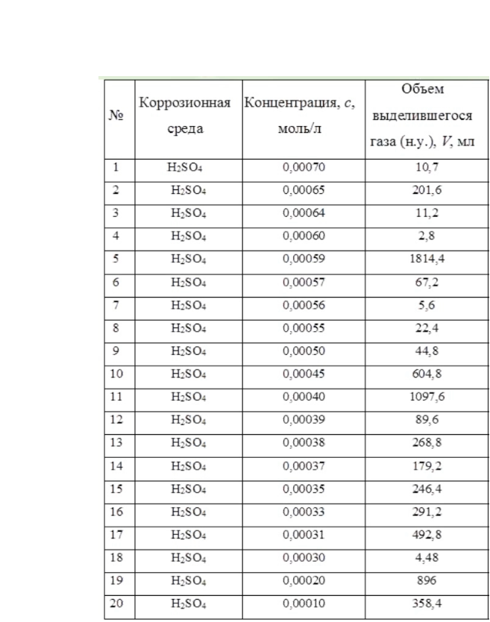



***Цель работы*:** изучение условий возникновения электрохимической коррозии металлов, влияния среды и окислителя на скорость коррозии.

# Теоретическая часть

***Коррозия*** – это необратимое самопроизвольное разрушение металла в результате его физико-химического взаимодействия с окружающей средой. По механизму протекания различают *химическую* и *электрохимическую* коррозию. *Электрохимическая коррозия* характерна для сред, имеющих ионную проводимость, и представляет собой гетерогенную окислительно-восстановительную реакцию, протекающую по электрохимическому механизму. Электрохимическая коррозия может иметь место: 1) в водных растворах солей, кислот, щелочей, в морской воде; 2) в атмосфере влажного газа;

3) в почве. При электрохимической коррозии на энергетически неоднородной поверхности металла или сплава возникает множество локальных микрогальванических элементов, в которых катодные и анодные участки находятся в непосредственном контакте. На участках с более отрицательным потенциалом – анодных, идет окисление (анодное растворение) металла, а на участках с более положительным потенциалом – катодных, происходит восстановление окислителя (Ох):

на анодных участках: М → Мn+ + *n*е на катодных участках: Ox + *n*е → Red.

Термодинамическим критерием возможности протекания коррозии является условие

∆*G*кор < 0, что в случае электрохимической коррозии соответствует выполнению неравенства:

*p*

*E Ox*/Re*d* ¿ *Ep*

*Mn*+ /*M*

, (8.16)

где *Е* Р – равновесный потенциал окислителя в данной среде, *Е* Р n+ – равновесный потенциал металла в данной среде. Таким образом, чтобы коррозия происходила, ***потенциал окислителя должен быть положительнее потенциала разрушаемого металла*.** Окислителями при электрохимической коррозии чаще всего являются молекулы кислорода воздуха и ионы водорода (или молекулы воды) из коррозионной среды. При коррозии с участием кислорода, называемой *коррозией с поглощением кислорода*, или *коррозией с кислородной деполяризацией*, на катодных участках протекает процесс:

Ox/Red M /M

O2 + 4H+ + 4е → 2H2O при pH < 7, (8.17)

O2 + 2H2O + 4е → 4OH- при pH  7. (8.17а)

Равновесный потенциал окислителя О2 при 298 К описывается уравнением:

*E p*

*O* /OH− ¯*O*

2 = 1,227 + 0,0147 lg 2 – 0,059рН. (8.18)

При коррозии с участием ионов водорода, называемой *коррозией с выделением водорода*, или *коррозией с водородной деполяризацией*, на катодных участках протекает процесс:

2H+ + 2е → H2 приpH < 7, (8.19)

2H2O + 2е → H2 + 2OH– при pH  7. (8.19а)

Равновесный потенциал окислителя Н+ при 298К описывается уравнением:

*EH*+ /*H* 2 = – 0,059рН + 0,0295 lg ¯*pH* 2 (8.20)

Различные металлы в водных средах, содержащих Н + и О 2, корродируют по- разному, в зависимости от их стандартного потенциала и рН среды.

Если потенциал металла положительнее потенциала кислородного электрода в

данной среде, то коррозия металла термодинамически невозможна. Например, золото, платина не могут корродировать ни с поглощением О2, ни с выделением Н2

Если потенциал металла положительнее потенциала водородного электрода и отрицательнее потенциала кислородного электрода, то коррозия возможна с поглощением кислорода и невозможна с выделением водорода. Например, медь может корродировать с поглощением кислорода.

Если потенциал металла отрицательнее потенциала водородного электрода, то возможна коррозия как с поглощением кислорода, так и с выделением водорода. К таким металлам относятся щелочные и щелочноземельные металлы, магний, алюминий, цинк и др.

Скорость коррозии выражают через потерю массы образца в единицу времени на единицу площади поверхности, или через уменьшение толщины металла в единицу времени, или через плотность тока анодного окисления металла.

Скорость коррозии зависит от рН среды, от концентрации окислителя, наличия активаторов или пассиваторов, от температуры, природы и состава самого металла.

Скорость коррозии определяется (лимитируется) скоростью самой медленной стадии. В зависимости от условий, это может быть либо анодное растворение металла, либо катодное восстановление кислорода, либо выделение водорода.

Для борьбы с коррозией металла, контролируемой скоростью восстановления кислорода, следует снижать концентрацию кислорода, например, введением восстановителя в раствор или снижением давления кислорода над раствором

Скорость катодного выделения водорода возрастает с увеличением концентрации ионов водорода, то есть снижением pH. Кроме того, на скорость катодного выделения водорода заметное влияние оказывает природа катодных участков. Некоторые металлы, находящиеся в составе корродирующего металла, например платина, кобальт, никель и др. катализируют выделение водорода, и катодный процесс на них протекает с высокими скоростями Другие металлы, например, ртуть, свинец, кадмий не катализируют или слабо катализируют катодное выделение водорода Таким образом, скорость коррозии с выделением водорода может быть замедлена снижением температуры и увеличением pH среды, очисткой металла от примесей, катализирующих выделение водорода, а также изоляцией поверхности металла.

Скорость процесса коррозии может контролироваться и анодными реакциями. Обычно это наблюдается на металлах, способных пассивироваться, таких, как хром, алюминий, титан, цирконий, никель, тантал и др. Пассивностью металла называется состояние его повышенной коррозионной устойчивости, вызванное торможением анодного процесса в определенной области потенциалов.

В этом случае происходит образование на поверхности металла плотной труднорастворимой защитной пленки из продуктов коррозии, которая тормозит анодный процесс и скорость электрохимической коррозии в целом.

# ОПЫТ 1. Коррозия железа в контакте с углеродом Теоретическая часть

В настоящее время основным конструкционным материалом продолжает оставаться *углеродистая сталь* – сплав железа с углеродом сложного состава. В данной работе исследуются условия возникновения микрогальванических коррозионных элементов на поверхности углеродистой стали.

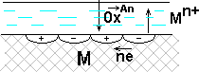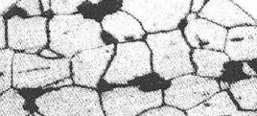

Fe3C

О2, Н+

Fe

Коррозия такой стали моделируется путем короткого замыкания железного анода и графитового катода гальванического элемента в водном растворе электролита (например, хлорида натрия NaCl). Метод заключается в прямом измерении разности потенциалов на клеммах указанного гальванического элемента с помощью вольтметра или датчика электрохимического потенциала. При коротком замыкании электродов ГЭ происходит выравнивание потенциалов между электродами,при этом через систему протекает значительный ток, то есть скорость коррозионных процессов становится ощутимой.

В соответствии с уравнениями реакций (8.17а) и (8.19а) среда у катода (графитовый стержень) должна подщелачиваться. За изменением реакции среды у катода можно судить по изменению окраски индикатора фенолфталеина, который в кислом и нейтральном растворах бесцветен, а в щелочном имеет малиновую окраску. На аноде идет окисление железного электрода и накапливаются ионы Fe 2+. О коррозии железного стержня можно судить по изменению окраски раствора в присутствии гексацианоферрата (III) калия K 3[Fe(CN)6], который с ионами Fe 2+ образует прочное комплексное соединение синего цвета KFe[Fe(CN)6]:

K3[Fe(CN)6] + Fe2+ = KFe[Fe(CN)6] + 2 K+ (8.21)

Добавление в прикатодное пространство пероксида водорода H 2O2, который

*E*0

+

является более сильным окислителем, чем Н и О 2, ( *Н*2*О*2 / *Н*2*О*

1, 776В ) приводит к

резкому увеличению разности потенциалов между электродами ГЭ, инициированию катодных процессов и, как следствие, к увеличению скорости коррозии.

# Экспериментальная часть

***Оборудование:*** милливольтметр, U-образная стеклянная трубка, железный и графитовый стержни с токоотводами.

***Реактивы****:* растворы 0,5 М NaCl, 0,1 М K3[Fe(CN)6], 1 М Н2О2, фенолфталеин.

***Ход работы***

1. Сформируйте табл. экспериментальных данных.

Таблица экспериментальных данных.

|  |  |  |  |  |  |
| --- | --- | --- | --- | --- | --- |
| № | Показания вольтметра | | | Окраска электролита | |
| *U*1 , В*U* | 2, В*U* | 3, В | У железного электрода | У графитового электрода |
| 1 | 0,55 | 0,42 | 0,68синя | я малин | овая |
| 2 |  |  |  |  |  |

1. Соберите установку для изучения электрохимической коррозии.

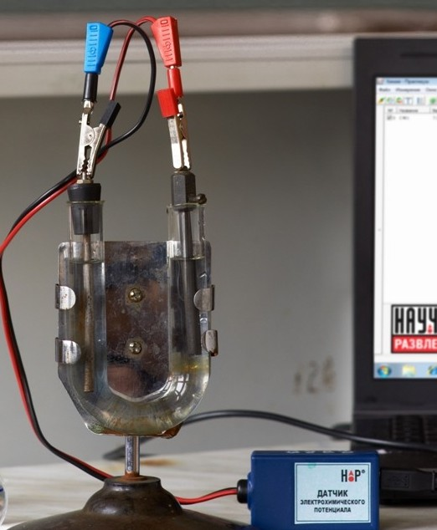

3

2

4

1

Установка для моделирования коррозии углеродистой стали:

1 – U-образная трубка; 2 – железный стержень; 3 – графитовый стержень; 4 – датчик электрохимического потенциала, или вольтметр; красный токоотвод - катод; черный токоотвод - анод.

Для чего

* заполните U-образную трубку 0,5 М раствором хлорида натрия на 2/3 объёма;
* зачистите и промойте проточной водой графитовый и железный стержни, осушите их фильтровальной бумагой;
* опустите в одно колено U-образной трубки железный стержень и добавьте 3–4 капли раствора 0,1 М гексацианоферрата (Ш) калия K 3[Fe(CN)6], во второе колено погрузите графитовый стержень и добавьте 3–4 капли раствора фенолфталеина.

1. Замкните внешнюю цепь через милливольтметр, подсоединив токоотвод от графитового электрода к положительному полюсу вольтметра, а токоотвод от железного электрода – к отрицательному полюсу. Запишите в таблицу значение установившейся разности потенциалов *U*1.
2. Отключите вольтметр, замкните электроды медным проводником, моделируя работу накоротко замкнутого микрогальванического элемента. Наблюдайте за работой элемента, запишите, как меняется окраска раствора в катодном и анодном пространствах.
3. Через 15 – 20 минут после начала опыта аккуратно разомкните электроды, вновь замкните внешнюю цепь через милливольтметр и запишите новое показание прибора *U*2.
4. Не размыкая внешней цепи, добавьте в катодную зону несколько капель раствора пероксида водорода Н2O2. Запишите показания прибора (*U*3) в таблицу*.*

# Обработка экспериментальных данных

1. Рассчитайте значение рН для концентрации (*с*) своего варианта, принимая коэффициент активности равным единице (*a* ≈ *с*).
2. Рассчитайте по уравнениям (8.18) и (8.20) равновесные потенциалы возможных катодных процессов с учетом найденного в п.1 рН среды, принимая относительное давление кислорода, равным 0,21, а относительное давление выделяющегося водорода, равным 1.
3. Определите, выполняется ли условие возможности протекания электрохимической коррозии при условиях опыта (неравенство (8.16)), принимая потенциал электрода – анода, равным стандартному.
4. Напишите уравнения реакций, протекающих на аноде и катоде гальванического элемента, обосновав их потенциалами, и суммарное уравнение коррозионного процесса.
5. Объясните причину изменения окраски раствора около анода и катода после короткого замыкания ГЭ. Обоснуйте уравнениями реакций.
6. Рассчитайте массу металла, растворившегося на аноде, если коррозия протекает в деаэрированной среде (в отсутствии растворенного кислорода), а в катодном процессе выделился заданный объем газа.
7. Объясните причину уменьшение напряжения *U* 2 после работы ГЭ при коротком замыкании по сравнению с начальным значением *U*1.
8. Объясните причину возрастания напряжения *U* 3 при добавлении пероксида водорода в прикатодную область.

**РАБОТА 2 ЭЛЕКТРОЛИЗ. Электролиз водного раствора сульфата натрия с никелевыми электродами**

***Цель работы***: ознакомление с процессами, протекающими на растворимых и нерастворимых электродах при электролизе водных растворов электролитов, с расчетами количества электричества, выхода по току, расхода энергии.

**Теоретическая часть**

*Электролизом* называются процессы, происходящие на электродах под действием электрического тока, подаваемого от внешнего источника. При электролизе происходит превращение электрической энергии в химическую. Электролиз проводится в электролизерах, основными составными частями которых являются два электрода и ионный проводник (электролит) между ними. На *отрицательном* электроде электролизера (*катоде*) происходит процесс восстановления, на *положительном* электроде (*аноде*) — процесс окисления. На катоде в первую очередь идут процессы, характеризуемые наиболее положительным потенциалом, т.е. в первую очередь восстанавливаются наиболее сильные окислители. На аноде в первую очередь идут процессы, характеризуемые наиболее отрицательным потенциалом, т.е. в первую очередь окисляются более сильные восстановители. Некоторые аноды при электролизе не растворяются из-за положительного значения их потенциала или образования на поверхности защитных, пассивных пленок. К *нерастворимым* анодам относятся платиновые металлы, графит, титан, тантал и некоторые другие. В других случаях анод в большей или меньшей степени окисляется (растворяется) при электролизе. К *активным* (растворимым) анодам относятся медь, серебро, цинк, олово и др. Активность анода во многом зависит от природы электролита.

Если потенциалы двух или нескольких электродных реакций близки по величине, то эти реакции протекают на электроде одновременно. При этом проходящее через электрод электричество расходуется на все эти реакции. Доля количества электричества, расходуемая на превращение одного из веществ (*Bj*), называется выходом по току этого вещества:

*Bj* (%) = *Qj* 100/*Q* , (8.12)

где *Qj* – количество электричества, израсходованного на превращение *j*-вещества; *Q* — общее количество электричества, прошедшего через раствор. Если на электроде протекает только одна электрохимическая реакция, то выход по току превращенного *j*-вещества равен 1 (или 100%).

Теоретическое соотношение между количеством прошедшего электричества и количеством вещества, испытавшего превращения на электроде, определяется законом Фарадея, согласно которому для окисления или восстановления одного моля эквивалентов любого вещества требуется одинаковое количество электричества. Эта величина называется *постоянной Фарадея* *F* и равна заряду 1 моля электронов:

1*F = NA..qe* = 6,022⋅1023⋅1,602⋅10−19 = 96484 ≈ 96500 Кл / (моль экв), (8.13)

где *NA* – число Авогадро. Поскольку массы превращенных веществ на электродах пропорциональны количеству прошедшего электричества *Q,* то

*m*j = *М*эj⋅*Q Bj* /*F* = *М*j⋅*Q Bj* /*nF* (8.14)

где *mj*– масса превращенного *j*-вещества, г; *М*э*j* – молярная масса эквивалентов *j-*вещества, г/моль; *Q* = *I*∙*t* – количество прошедшего электричества, Кл; *I –* ток, А;  *t –* время*,* с; *n* – число молей электронов, необходимых для превращения 1 моля *j*-вещества, *Bj* – выход по току *j*-вещества.

Напряжение электролизера слагается из разности равновесных потенциалов электродов (*U*min), поляризации катода и анода (Δ*Е*) и омического падения в проводниках первого и второго рода *I* (*r*1 + *r*2): *U* = *U*min + Δ*Е* + *I*(*r*1 + *r*2). Для того, чтобы электролиз происходил, напряжение на электролизере должно быть больше *U*min.

**ОПЫТ 1. Электролиз водного раствора сульфата натрия с никелевыми электродами**

**Экспериментальная часть**

*Электролиз водного раствора сульфата натрия с никелевыми электродами* проводят в электролизере (рис. 8.5). Он представляет собой химический стакан, в который погружены две опрокинутые вверх дном градуированные бюретки 2 (в нашем случае - пробирки)*.* Внутрь пробирок введены никелевые электроды 3. Токоотводы от электродов 4 подключают к положительному (анод) и отрицательному (катод) полюсам источника постоянного тока.

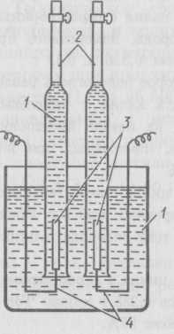

Рис. 8.5. Схема установки для электролиза с измерением объема выделяющихся газов:

*1* — раствор электролита; *2* — бюретки; *3* — электроды; *4* — проводники первого рода.

***Оборудование:*** источник постоянного тока (розетка 12 В), прибор для электролиза (рис. 8.5), соединительные провода, термометр, барометр.

***Реактивы:*** 1 M раствор Na2SO4, метиловый оранжевый.

***Ход работы***

1. Получите у лаборанта электролизер бюретки (пробирки) которого заполнены раствором Na2SO4 с добавленным метиловым оранжевым, как показано на (рис. 8.5). (Внимание: пробирки не приподнимать!).

2. Подсоедините электроды с помощью проводов к источнику постоянного тока.

3. Замкните цепь и начните отсчет времени начала опыта.

4. Наблюдайте за выделением газов и изменением окраски индикатора. Наблюдения запишите.

5. Отключите электролизер от источника тока, когда меньший объем выделившегося газа составит не менее 3 мл. Запишите время электролиза, объемы выделившихся газов и цвет раствора в бюретках в табл. 8.10 опытных данных.

6. Запишите в табл. 8.10 температуру опыта, атмосферное давление и давление насыщенных паров при температуре опыта.

Таблица 8.10

|  |  |  |  |  |  |  |
| --- | --- | --- | --- | --- | --- | --- |
| №  бриг | Время  опыта, с | *V*1,  мл, цвет | *V*2,  мл, цвет | *Топыта,*К | *ратм*  мм.рт.ст | мм.рт.ст |
|  | 1 | 2 | 3 | 4 | 5 | 6 |
| 1 | 120 | 6 розовый | 2,5 желт. | 295 | 745 | 23,8 |
| 2 | 145 | 8 | 3 | 297 | 738 |  |
| 3 | 178 | 9,5 | 4,2 | 315 | 750 |  |
| 4 | 215 | 11 | 4,5 | 310 | 740 |  |
| 5 | 250 | 14 | 5,2 | 300 | 755 |  |
| 6 | 235 | 12 | 5 | 308 | 752 |  |
| 7 | 155 | 9 | 3,5 | 318 | 751 |  |
| 8 | 135 | 7 | 2,8 | 305 | 755 |  |
| 9 | 190 | 10,3 | 4,3 | 309 | 751 |  |
| 10 | 225 | 13 | 4,8 | 299 | 749 |  |
| 11 | 255 | 14,4 | 5,8 | 306 | 748 |  |
| 12 | 260 | 14,8 | 6,1 | 307 | 756 |  |
| 13 | 258 | 14,2 | 5,6 | 309 | 760 |  |
| 14 | 267 | 15 | 7,2 | 315 | 766 |  |

**Обработка экспериментальных данных**

1. Сформируйте табл. 8.11 расчетных данных, как показано ниже.

Таблица 8.11

|  |  |  |  |  |  |  |  |
| --- | --- | --- | --- | --- | --- | --- | --- |
| № бриг | *V*Н2 н.у.  мл, | *V*О2 н.у.  мл | *Q*0, Кл | *I*0, А | *Q*О2 | *Q*Ni | ВтО2 |
|  | 1 | 2 | 3 | 4 | 5 | 6 | 7 |
|  |  |  |  |  |  |  |  |

2. Определите ионный состав электролита, равновесные потенциалы возможных катодных и анодных реакций. Запишите уравнения реакций, протекающих на ***никелевых*** (частично растворимых) электродах при прохождении постоянного тока через раствор Na2SO4, обосновав их значениями потенциалов. Объясните, почему изменилась реакция среды у катода и анода. См.пример 3 ЛК «Электролиз».

3. Приведите объем выделившихся газов к нормальным условиям по формуле:



где ***р* — давление газа, кПа**. Давление газа рассчитывают как *р = р*атм *–*  – *рh* :

где *р*атм — давление, определяемое по барометру, кПа;  — давление насыщенного водяного пара над раствором, кПа ( приложение II ); *рh* — поправка на гидростатическое давление столба жидкости в бюретке, кПа, которой пренебрегают. Температуру газа и раствора в бюретке условно принимают равной температуре окружающего воздуха.

Полученные значения запишите в табл. 8.11.

4. Определите количество прошедшего через систему электричества по объему выделившегося водорода по закону Фарадея, принимая выход водорода по току на катоде, равным 100%. Результат запишите в табл. 8.11.

5. Рассчитайте средний ток в цепи, зная *Q*0 и время электролиза. Результат запишите в табл. 8.11.

6. Определите количество электричества, пошедшее на выделение кислорода, по объему выделившегося кислорода по закону Фарадея, учитывая *Vэ*О2 н.у=1/4*Vm*= 5,6 л. Результат запишите в ст. 5 табл. 8.11.

7. Определите выход по току кислорода по формуле (8.12) и количество электричества, пошедшее на окисление никеля, принимая, что на аноде протекают только два процесса. Полученные значения запишите в табл. 8.11.

Объясните, почему выход кислорода по току не равен 100%. Сделайте вывод, какое вещество в основном подверглось разложению в опыте.

**ПРИМЕР 3. *Электролиз водного раствора Na2SO4 на частично растворимых***

***Ni-электродах. (К ЛР 40)***

***Задача.*** Напишите уравнения электродных реакций. Рассчитайте массы и объемы выделившихся газов (н.у.), которые образуются на электродах за 0,2 часа при силе тока 5А. ***Вi***(О2)=60%.

***Решение.*** Ионный состав раствора:

**Na2SO4 ж → 2Na+p + SO42-p**

**Н2Ож ↔ Н+р + ОН-р** нет гидролиза **рН = 7**

Равновесные потенциалы возможных электродных процессов:

[- K]: ***Е0Na+/ Na* = - 2,71*В* *ЕрН+/Н2* = -0,059рН = -0,41*В***

[+A]: **SO42- -** не окисляется вследствие высокого положительного потенциала,

***ЕрО2/ОН-* = 1,23-0,059рН = 0,82*В***

***Е0Ni2+/ Ni* = - 0,25*В* < *ЕрО2/ОН-* ⇒ Ni окисляется в1ю очередь!**

По условию:

[+A]: **Ni0 → Ni2+ + 2*e*** 40%

**4ОН- → О2 ↑ + 2Н2О + 4*е*** 60%

[- K]: **2Н+ + 2*е* → Н2↑** 100%

**Хотя ∆*E >* 1,** идутдва процесса, поверхность **Ni** частично **пассивированная.**

**По закону Фарадея**

 

 г

Рассчитаем объем (при н.у. 1 моль газа ***V0m*** = 22,4 л)

 л 

л